"Společnost ALFA SYSTEM, VODOHOSPODÁŘSKÁ STAVEBNÍ - Sanace Bouřlivého potoka a Bíliny"
Alfa system s.r.o.
Dobříč 2
252 25 Jinočany

Váš dopis zn.:
Ze dne:
Naše zn.: 004100-6530/2014

Vyřizuje: Ing. Martina Braunová
Tel.: +420 474 636 276
Mobil:
E-mail: braunova@poh.cz

Datum: 7.3.2014

Kontaktní
adresa: Odbor obchodní přípravy investic, Bezručova 4219, 430 03 Chomutov

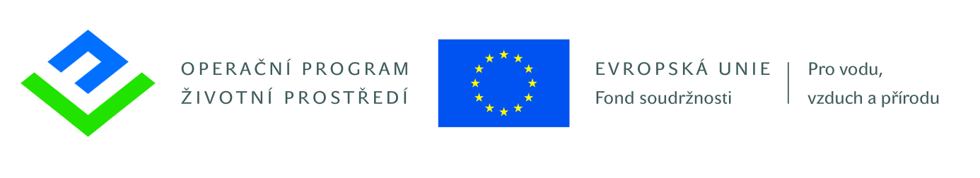

Rozhodnutí zadavatele o vyloučení uchazeče ze zadávacího řízení
Veřejná zakázka: Odstranění antropogenního znečištění sedimentů v rámci sanace
Bouřlivého potoka a Bíliny: realizace opatření
Způsob zadání: zjednodušené podlimitní řízení dle zákona č. 137/2006 Sb. o veřejných zakázkách (dále jen zákona)
Zadavatel: Povodí Ohře, státní podnik
Uchazeč: Společnost ALFA SYSTEM, VODOHOSPODÁŘSKÁ STAVEBNÍ – Sanace
Bouřlivého potoka a Bíliny (vedoucí: Alfa system s.r.o.; člen:
Vodohospodářská stavební s.r.o.)

V souladu s ust. §76 odst. 6 zákona Vám oznamujeme, že jste byli jako uchazeč o výše uvedenou veřejnou zakázku vyloučeni ze zadávacího řízení.

Důvodem je, že Vámi předložená nabídka je nepřijatelná dle §22, odst. 1, písm. b) zákona.
Uchazeč předložil ve své nabídce návrh smlouvy, který není v souladu s dodatečnou informací č.3. Tím uchazeč nesplnil obchodní podmínku uvedenou ve vzorovém návrhu smlouvy dle dodatečné informace č.3.

Oznámení o vyloučení nabídky se považuje za doručené dotčenému uchazeči okamžikem uveřejnění na profilu zadavatele.

Poučení:
Proti tomuto rozhodnutí je uchazeč oprávněn podat námitky zadavateli v souladu s ust. §110 odst. 4 zákona, a to do 10-ti dnů ode dne doručení rozhodnutí o vyloučení z účasti v zadávacím řízení.

S pozdravem

Ing. Jiří Nedoma
generální ředitel

